TRƯỜNG THCS TÙNG THIỆN VƯƠNG
MÔN ÂM NHẠC- KHỐI 7
Tuần 16: từ ngày 20/12/2021 đến 25/12/2021

TIẾT 16 - LUYỆN ĐỌC NỐT NHẠC
NỘI DUNG | GHI CHÚ
Hoạt động 1: Đọc tài liệu và thực hiện các yêu cầu. | Học sinh mở tập chép các nội dung sau vào tập:  Giáo viên giao cho học sinh ôn lại các hình nốt nhạc:  - Hình nốt tròn = 4 phách  - Hình nốt trắng= 2 phách  - Hình nốt đen= 1 phách  - Hình nốt móc đơn= ½ phách  - Hình nốt móc kép= ¼ phách  Gíao viên cho học sinh ôn lại các hình nốt và đọc nốt:  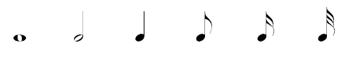  Tròn Trắng Đen Đơn Móc kép Móc ba  Khuông nhạc với khóa sol đầu dòng và nhịp 4/4  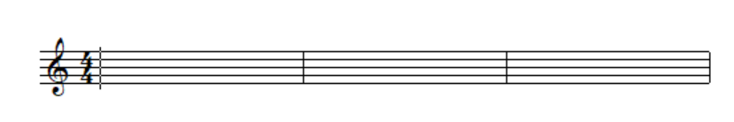  Tên nốt nhạc trên khuông  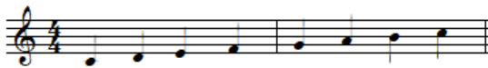  Đồ Rê Mi Fa Sol La Si Đố
Hoạt động 2: Kiểm tra, đánh giá quá trình tự học. | - Tìm hiểu nội dung bài và trả lời các câu hỏi sau:  - Hình nốt mấy phách ?  - Hình nốt mấy phách?  3. Hình nốt mấy phách?
Hoạt động 3: Thực hành | - Học sinh xác định hợp âm ba và hợp âm bảy.
* Dặn dò: Vào K12online: xem tài liệu, nội dung bài,… hoàn thành trước 8g00 ngày 26/12/2021.
- Mọi ý kiến thắc mắc cần giải đáp các em liên hệ qua giáo viên bộ môn hướng dẫn:
Giáo viên | Lớp dạy | Zalo | Email
Huỳnh Thu Hiền | 7/1 --> 7/12 | 0937130097 | hiensinh@gmail.com

